
大七·印记
• DAILY LIFE
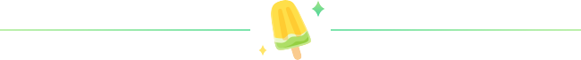
↓↓↓
/2026/3/23
我们的主题——《我要上小学了》
 01来园情况
1.来园人数：今日是周一，今日共有32位幼儿来园，1位幼儿请了事假,，2位感冒病假。
2.来园情绪：孩子们精神状态饱满，孩子们都能主动与老师、同伴问好。
3.来园和签到情况：大部分幼儿都主动签到，4人忘签，无人进行每日统计。
02区域活动
游戏区域 | 活动掠影 | 游戏内容
地面建构区 | 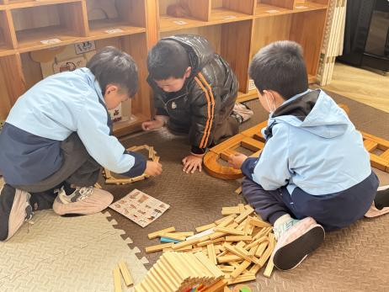 | 苏言哲、褚浩宸和程诺在地面建构用阿基米德参考图纸搭建建筑。
美工区 | 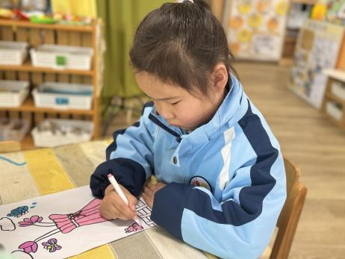 | 夏一心在绘画春天的花瓶。
益智区 | 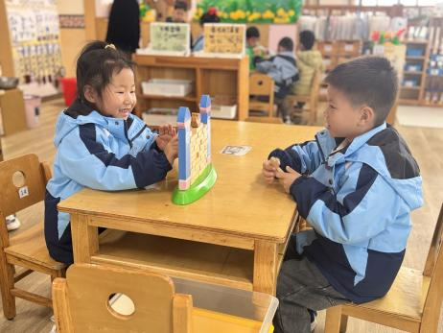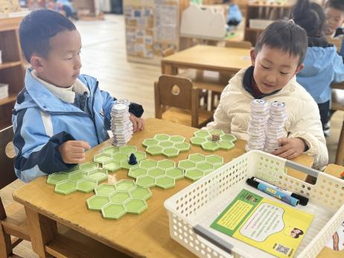 | 赵嘉玥和谢嘉赟在玩城堡上的女巫游戏。
科探区 | 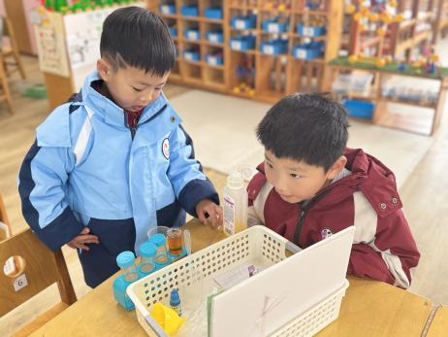  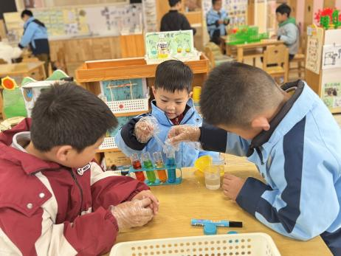  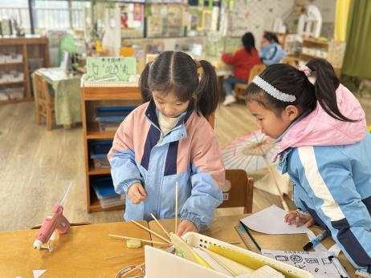  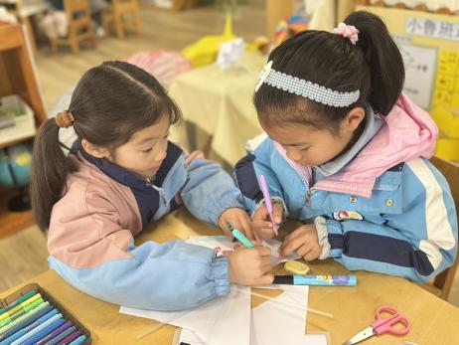 | 孙思淼、梁佳硕和赵奕承在探究彩色雨滴的游戏，使用的材料有：试管、滴管、色素、油、搅拌棒等。  徐旻玥和张竹青在继续完成上次的伞骨，用绘制和测量的方法裁剪伞面，并用工具材料进行粘贴，然后在伞面上进行绘画和装饰。
阅读区 | 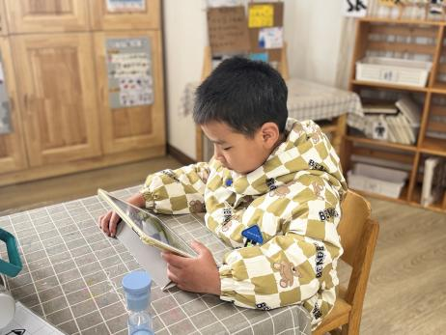 | 官同羽在用ipad阅读绘本，但没有记录习惯。
03集体活动
活动名称：语言《开学第一天》
活动介绍：
这是一则生动有趣，具有教育意义的故事，它讲述了调皮可爱的小猴子第一天上学发生的事情，如时间观念不强导致迟到，上课小便或憋尿、玩玩具。故事内容既贴近幼儿生活，又易于幼儿理解，而且贯穿了作为一名小学生的基本规范内容，能使幼儿从中受到启发，并展开想象，便于幼儿在理解故事内容的基础上续编故事。
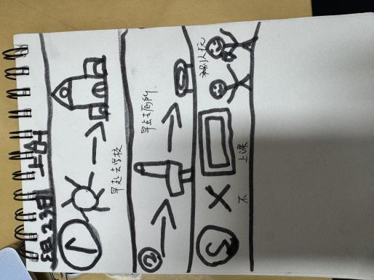 | 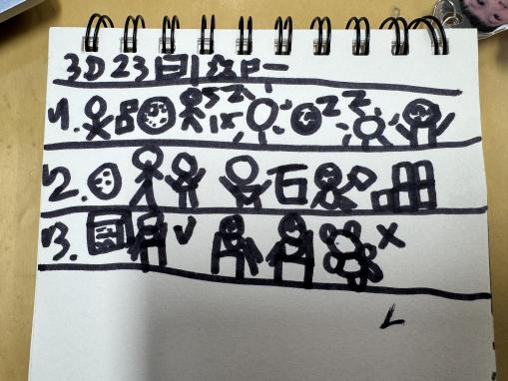 | 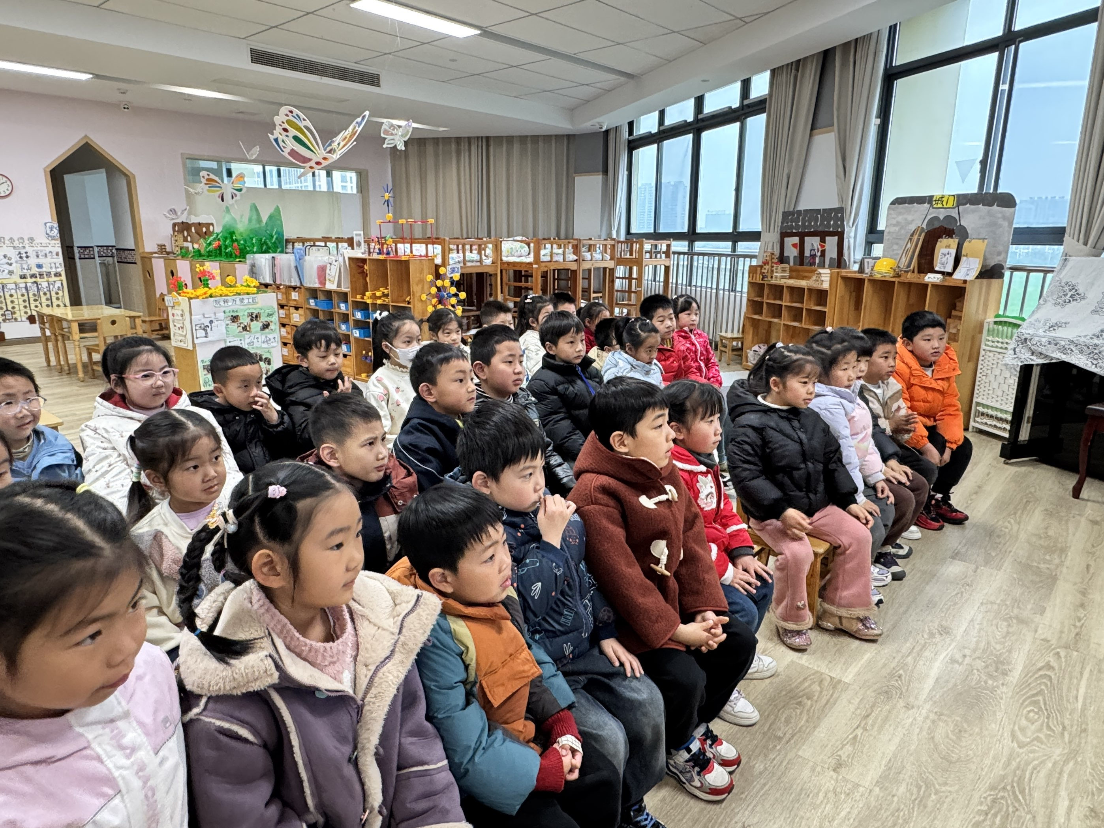

04生活活动
午餐情况：今日午餐为荞麦饭、蒜蓉虾煲、大白菜炒香干、罗宋汤，午点是肉丝蔬菜汤，水果是西梅和哈密瓜。用餐过程中，大部分幼儿握盛菜勺熟练，能自主盛菜、独立进餐。大部分幼儿进餐秩序井然，吃完后都能主动将餐盘、筷子送到指定位置，保持桌面整洁，展现出良好的用餐习惯；
午睡情况：幼儿在12:05分进入午睡室，经过午检，大部分幼儿都很健康，1位幼儿咳嗽，1位幼儿尿床，29名幼儿能在13:00前安静入睡，2名幼儿入睡较晚，需老师轻拍安抚。1名幼儿趴着睡，及时提醒更换睡姿。
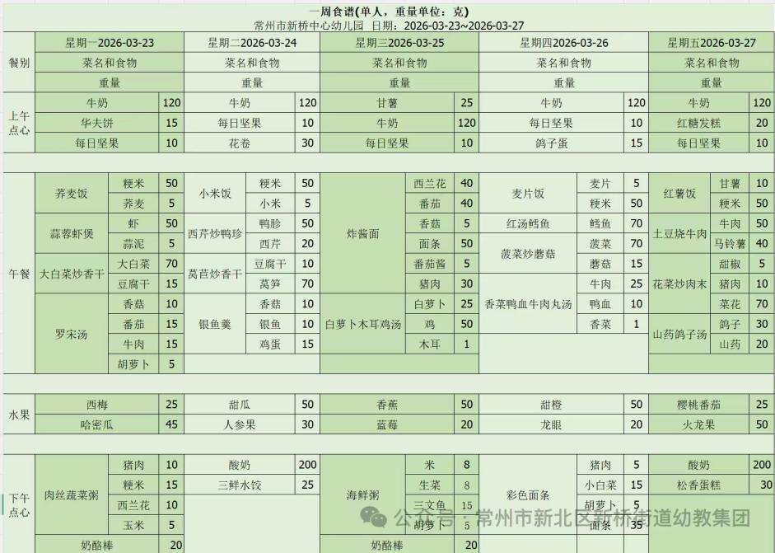
05温馨提示
★1.回执单麻烦大家填一下，明早记得带来哈。
★2.明天园区有开放活动，请大家继续穿园服哈。
谢谢大家的支持与配合！
—END—
在一起的点滴都值得记录

